«УТВЕРЖДАЮ»

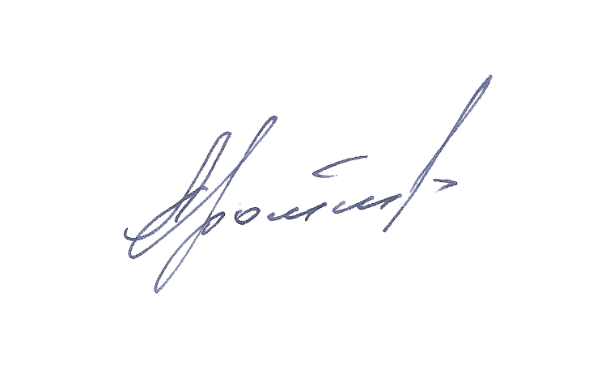
Председатель Правления Ассоциации
«Народные художественные промыслы России»

_________________Г.А. Дрожжин

«12» мая 2015 г.

ПРОТОКОЛ
заседания Экспертного Совета по подведению итогов
смотра-конкурса «Молодые дарования – 2015»
о присуждении премий для поддержки талантливой молодёжи от Министерства образования и науки Российской Федерации

Присутствовали:
Дрожжин Г. А. – Председатель Правления Ассоциации «Народные художественные промыслы России», член Совета по государственной культурной политике при Председателе Совета Федерации Федерального Собрания Российской Федерации, член-корреспондент Российской Академии художеств – председатель Экспертного совета;
Мусина Р.Р. – профессор кафедры теории и истории декоративно-прикладного искусства и дизайна Московской Государственной промышленной Академии им. С.Г. Строганова, доктор искусствоведения, член Союза художников РФ – заместитель Председателя Экспертного совета;
Олейник Т. М. - старший научный сотрудник отдела дерева Всероссийского музея декоративно-прикладного и народного искусства, искусствовед;
Буфеева И.Ю. – доцент кафедры изящных искусств Института Искусств Московского Государственного Университета дизайна и технологий;
Янткова Т. М. – начальник художественно-творческого отдела Ассоциации «Народные художественные промыслы России»; член Союза художников России, ответственный секретарь Экспертного совета.

ПОБЕДИТЕЛИ
1. ЗАО «Унцукульский художественный комбинат»
(Республика Дагестан, с. Унцукуль, Унцукульского р-на)
Гасанов Ахмад Гусейнович 1999 г.р.
Блюдо декоративное «Щедрость», год создания 2014-2015
Абрикосовое дерево, мельхиор, нейзильбер. Насечка, инкрустация.

2. ООО «Кадомский вениз» (Рязанская обл., р.п.Кадом)
Чиняева Мария Николаевна 1993 г.р.
Столешница «Сказки Востока» (71х71), год создания 2014
Маркизет. Ручная вышивка «вениз» в сочетании с машинной вышивкой – гладь, валик, топ-топ, насыпь. Время вышивки: 838 час.

3. ГБОУ СПО «Семеновский индустриально-художественный техникум»
(Нижегородская обл., г. Семенов)
Муминова Мохинур Голибовна 1994 г.р.
Набор для супа, год создания 2014
Дерево, хохломская роспись «кудрина».

4. ЗАО фабрика «Городецкая роспись» (Нижегородская обл., г. Городец)
Сахаров Николай Владимирович 1991 г.р.
Икона «Пантелеймон целитель», год создания 2014
Липа, левкас, яичная темпера, сусальное золото.

5. Колледж прикладного искусства ФГБОУ ВПО Московской Государственной художественно-промышленной академии им. С. Г. Строганова (г. Москва)
Кузнецова Ксения Сергеевна 1994г.р.
Шкатулка для орденов «Где мы – там победа»(12,5х14х8см),
год создания2014г.
Техника: Федоскино.
Материалы: п/маше, масло, сусальное золото, финская паста.

ПРИЗЕРЫ
1. Великоустюгское муниципальное бюджетное учреждение культуры
«Центр традиционной народной культуры «Лад»
(Вологодская обл., г. Великий Устюг)
Батакова Дарья Алексеевна 2000 г.р.
Туес «Лесная сказка» 13,5х11,6, год создания 2015
Береста, дерево. Резьба по бересте.

2. БОУ СПО ВО «Губернаторский колледж народных промыслов»
(г. Вологда)
Кузьмина Виктория Николаевна 1995 г.р.
Салфетка «Озорные ромашки», год создания 2015
Лен. Техника исполнения: сцепная.

3. ФГБОУ ВПО Уральский колледж прикладного искусства и дизайна (филиал)
«Московская государственная художественно-промышленная академия
им. С. Г. Строганова» (Свердловская обл., г. Нижний Тагил)
Долбилова Мария Васильевна 1995 г.р.
Поднос «По мотивам русских мастеров ХIХ века» 32х45, год создания 2014
Металл, масло, лак, орнамент, золотная паста, многослойная живопись.
4. ФГБОУ СПО (техникум) «Палехское художественное училище имени М.Горького» (Ивановская обл., п. Палех)
Носкова Анна Евгеньевна 1995 г.р.
Шкатулка «Масленица» 17х13, год создания 2014
Папье-маше. Яичная темпера, золото, лак.

5. ФГБОУ ВПО «Гжельский государственный
художественно-промышленный институт»
(Московская обл., Раменский район, п. Электроизолятор)
Щукина Мария Юрьевна 1994 г.р.
Набор «Рождественский» (квасник – 1 шт., кувшин большой – 1 шт., сосуд для вина – 1 шт., горшочек мал. с крышкой – 1 шт., кружка – 2 шт., вазочка – 1 шт., плошка бол. – 1 шт., плошка мал. – 1 шт.), год создания 2014
Соли, пигменты, рельеф.
6. ЗАО «Хохломская роспись» (Нижегородская обл., г. Семенов)
Дайтаева Зарема Мансуровна 1992 г.р.
Коробка 130х160, год создания 2015
Дерево, хохломская роспись (фон).
7. ОО «Эрьмезь» (Республика Мордовия, с. Подлесная Тавла)
Рябов Максим Дмитриевич 1990 г.р.
Игрушка с движением «Набат», год создания 2015
Дерево, резьба.

Председатель Экспертного совета Г.А.Дрожжин

Ответственный секретарь совета 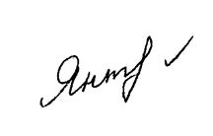 Т. М. Янткова

